UNIVERSIDADE FEDERAL DO ESTADO DO RIO DE JANEIRO

UNIRIO

LAURA MOREIRA DOS SANTOS

O Doutor mais popular: uma análise estatística de Doctor Who

Rio de Janeiro

2021

LAURA MOREIRA DOS SANTOS

MATRÍCULA: 20181331001

EMAIL: laura.moreira@edu.unirio.br

O Doutor mais popular: uma análise estatística de Doctor Who

Trabalho apresentado à disciplina de Estatística ministrada pelo docente Steven Dutt-Ross como requisito para obtenção de nota.

Rio de Janeiro

2021

1. **Introdução**

Doctor Who é uma série britânica de ficção científica produzida e exibida ininturruptamente pela BBC entre 1963 a 1989 com a produção de um telefilme em 1996 e retornando à regularidade no ano 2015 até os dias atuais. Ela se consagrou como uma das mais antigas e bem-sucedidas séries de ficção e entrou para o Guinness Book, também conhecido como livro de recordes, como “a série de ficção científica de maior duração do mundo”. Assim, a série se divide em duas eras, a clássica que refere-se ao período de 1963 a 1996, e a moderna que confere aos anos de 2005 até a atualidade.

Existindo a 58 anos, conta a história do alienígena conhecido como The Doctor, no Brasil foi traduzido para Doutor, um viajante do tempo e espaço de uma raça conhecida como Senhores do Tempo. Sua forma de executar a viagem temporal é através da TARDIS, uma nave que possui o formato de uma cabine de polícia londrina dos anos 60 devido a um irreparável defeito no sistema de camuflagem. Porém seu interior é maior que o exterior, contendo inúmeras salas.

O Doutor nunca viaja sozinho e com o decorrer das temporadas ele encontra diferentes companheiros para acompanhá-lo em suas aventuras. Mas dentre os muitos conceitos de ficção como de vórtex temporal e paradoxos, a série traz um conceito específico que a permitiu ser exibida por tantos anos, o conceito de regeneração.

Sendo um Senhor do Tempo, o Doutor tem a capacidade de regenerar o seu corpo, como forma de evitar a morte. Esta questão foi introduzida como uma forma de continuar a série e tem sido uma característica definitiva, sendo utilizada sempre que é necessário substituir o ator principal. Em cada uma das suas regenerações o estilo, gostos e particularidades do Doutor mudam de ator para ator, mas a memória de vida e as experiência permanecem com o personagem. Ao todo o Doutor já passou por 13 regenerações oficiais, a atual sendo assumida pela atriz inglesa Jodie Whittaker como Doutora.

A fama da série é tamanha que na atualidade Doctor Who é um dos programas da BBC de mais sucesso no mundo. Por ser uma série acompanhada por várias gerações diferentes, se converteu em parte da cultura britânica. Mas esse fenômeno também se expandiu para outros lugares especialmente para o continente americano. O sucesso é tão grande que ela é referenciada por outras grandes obras como as séries *Supernatural, The Big Bang Theory, Os Simpsons.* Além disso, é reconhecida como a série de ficção científica mais bem sucedida de todos os tempos, com base nos índices de transmissão, tráfego no iTunes, vendas de livros, quadrinhos e DVDs (MILLER, 2009).

O sucesso foi tamanho que o fandom de Doctor Who, o “Whovian”, possui uma definição no dicionário britânico Oxford (2011). Os fandoms brasileiros tiveram importante papel nos 50 anos da série, garantindo que o episódio pudesse ser exibido em mais lugares do país através de reivindicações com os produtores e com os cinemas locais.

Em suma, Doctor Who se tornou uma tradição, principalmente se considerando o contexto britânico. E se popularizou e cativou o público de tal forma que os fãs, produzindo conteúdos como fóruns, sites, fanarts, eventos, mantiveram o sucesso de uma série por 58 anos. Todos estes fatores serviram como motivação para a realização desta análise e, por ser uma série muito disseminada mundialmente, buscará esclarecer uma questão amplamente discutida entre os fãs.

1. **Objetivo**

O objetivo do presente trabalho é delimitar entre as eras clássica e moderna qual Doutor é o mais popular entre os fãs analisando pela variavél índice de apreciação. Inferindo que possivelmente será um entre os cinco doutores que se enquadram na era moderna devido a popularização da Web 2.0 na divulgação e engajamento dos fãs permitindo que outros conheçam a série.

1. **Metodologia**

A fim de alcançar o objetivo proposto, será analisado e trabalhado os dados da base de dados “doctor who guide” baixada no site Kaggle, certas modificações foram realizadas pela autora como o acrescímo da variável *eras*, da variável *doctor* colocando a versão da regeneração do doutor e do ator que o intrepreta entre outras modificações para facilitar a visualização dos resultados (padronização). Ademais, certas variáveis que se apresentavam abrevidadas por seu significado em inglês foram traduzidas.

As informações contidas sobre a série encontram-se em um recorte temporal de 1963 a 2019, pois a base de dados é do ano de 2019. Sendo assim, serão considerados os dados até a 11ª temporada moderna, esta inaugurou Jodie Whittaker como a 13ª Doutora.

Ela possui 939 linhas e 13 colunas. Foi composta por informações retiradas de outras bases e sites confiáveis como o “Chakoteya” e “Doctor who guide website” que compila algumas informações dos episódios. Além destes, outros elementos foram incorporados ao consultar o IMDB rating.

Dentre as variáveis estão “Número do episódio por exibição” que descreve a temporada e o número do episódio dentro da temporada, “Título do episódio”, “Dia da semana da primeira exibição” deste mesmo episódio, “Data da primeira exibição”, “Hora da primeira exibição” geralmente na parte da tarde, “Duração” dos episódios em horas, minutos e segundos, “Visualizações” número de pessoas que visualizaram o episódio no dia da exibição.

Na base de dados também se encontra a “Porcentagem de pessoas assistindo na exibição”, “Índice de apreciação” é uma representação estatística da quantidade de diversão que o público obteve com um determinado episódio de televisão, “Classificação do episódio pelo público” – rankeamento do episódio pelas comunidades de fãs, “Eras” que divide entre a era clássica e a era moderna, “Doutores” e “Elenco” que mostra os atores que participaram dos episódios e o papel que eles interpretam.

* 1. **Métodos**

Estatística é um conjunto de técnicas e métodos para a análise, coleta, interpretação e organização de dados. Os métodos estatísticos podem ser aplicados a diversas áreas do conhecimento e muitos profissionais utilizam os mesmos para organizar e analisar os dados em sua atuação profissional (BATTISTI *et al*, 2008).

Os dados utilizados para este trabalho foram retirados, como já citado, de um banco de dados que, neste caso, é uma planilha com linhas e colunas onde estão os dados brutos de uma certa pesquisa para que possam ser analisados e transformados em gráficos e tabelas.

Um dos métodos estatísticos utilizados é a tabela onde são apresentados vários dados de forma organizada, facilitando o entendimento. As tabelas utilizadas para esta análise são as de dupla entradas que representam a relação entre duas variáveis simultaneamente (BATTISTI *et al*, 2008).

Outro método é o gráfico que pode ser de vários tipos e são muito utilizados por facilitarem a visualização do comportamento dos dados. Utiliza-se o gráfico de pizza para representar as partes de um todo que se contabiliza em 100%, cada parte representa aquilo que é proposto na legenda e se utiliza quando a variável é qualitativa nominal – expressam nomes sem relação de ordem.

Além deste gráfico, também foi utilizado o histograma – uma distribuição de frequência em que as colunas verticais agrupadas representam no eixo horizontal uma variável quantitativa e na vertical a frequência na qual estes valores se repetem na amostra (BATTISTI *et al*, 2008).

Também foi utilizado o boxplot. Este é um que representa a alteração dos dados por meio de quartis que representam o mínimo da amostra, o primeiro quartil (Q1) equivalente a 25%, a mediana, o terceiro quartil (Q3) equivalente a 75% e o máximo. Demostra outras características como a dispersão ou concentração de dados, assimetria e outliers – valor diferenciado dos demais, é um valor extremo muito alto ou baixo.

Outros conceitos serão de extrema importância como a média aritmética, a soma dos valores dividido pela quantidade de valores apresentados; mediana sendo o número central entre o valor máximo e o valor mínimo; e o desvio-padrão que é a distância média em relação a média aritmética. A seguir foi realizada a análise da base de dados com segundo o objetivo proposto.

1. **Análise dos Resultados**

Ao iniciar a análise, a fim de alcançar o objetivo proposto, é preciso relacionar os principais doutores que existiram em Doctor Who com as eras de exibição nas quais eles se enquadram. Tomando este ponto como partida foi criado um gráfico de pizza para demonstrar visualmente a que era cada um pertence.

Gráfico 1 – Relação entre os doutores e as eras de exibição

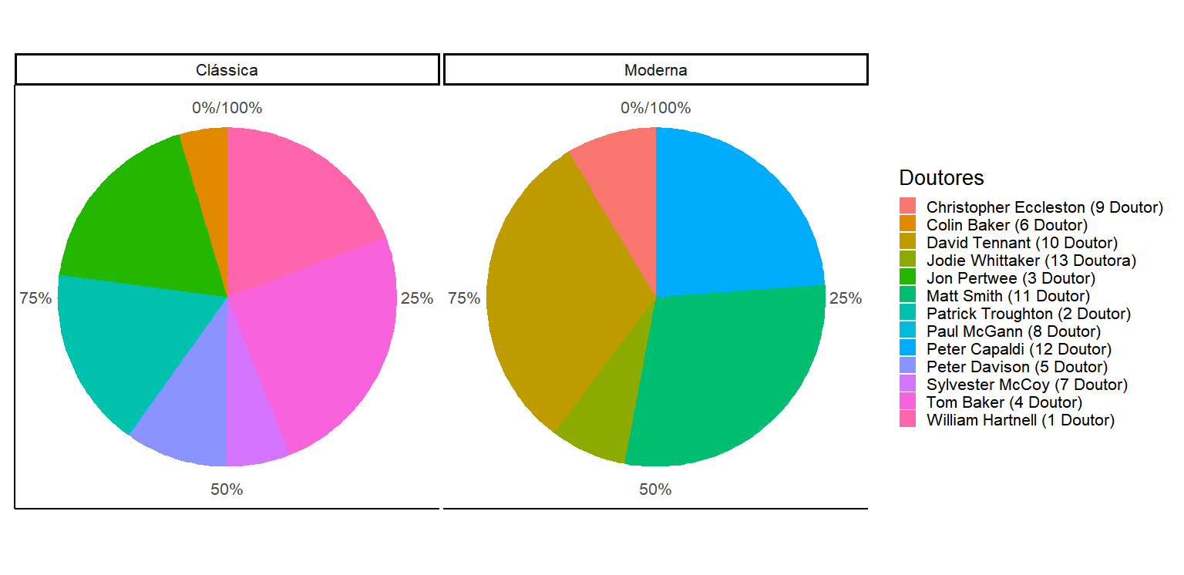

Fonte: Elaborado pela autora (2021)

Estes números em porcentagem representam a localização dos quartis no gráfico de pizza. O quartil, na Estatística, representa um quarto (1/4) da amostra. Cada cor na legenda vem acompanhada do doutor e ator que o interpretou e ao aparecer determinada cor no gráfico, está fazendo referência a ele, por exemplo, a cor marrom refere-se ao David Tennant – o 10º Doutor. O tamanho da partilha na pizza representa a quantidade de episódios que este doutor participou, ou seja, quanto mais “pedaço” ele ocupa maior a quantidade de episódios que ele participou.

Nota-se, através deste gráfico, que os doutores de 1 a 8 fazem parte da era clássica enquanto que os de 9 a 13 enquadram-se na era moderna. Importante salientar que o 8º Doutor quase não aparece no gráfico pois, diferente dos outros, ele só participou de um único episódio. A tabela a seguir ajudará a delimitar de quantos episódios cada doutor participou.

Tabela 1 – Quantidade de episódios que cada doutor participou por eras.

|  |  |  |  |  |
| --- | --- | --- | --- | --- |
| Doutores |  | Eras |  | Quantidade de episódios que participam |
|  |  |  |  |  |
| William Hartnell (1 Doutor) |  | Clássica |  | 134 |
| Patrick Troughton (2 Doutor) |  | Clássica |  | 119 |
| Jon Pertwee (3 Doutor) |  | Clássica |  | 127 |
| Tom Baker (4 Doutor) |  | Clássica |  | 172 |
| Peter Davison (5 Doutor) |  | Clássica |  | 68 |
| Colin Baker (6 Doutor) |  | Clássica |  | 32 |
| Sylvester McCoy (7 Doutor) |  | Clássica |  | 42 |
| Paul McGann (8 Doutor) |  | Clássica |  | 1 |
| Christopher Eccleston (9 Doutor) |  | Moderna |  | 13 |
| David Tennant (10 Doutor) |  | Moderna |  | 47 |
| Matt Smith (11 Doutor) |  | Moderna |  | 44 |
| Peter Capaldi (12 Doutor) |  | Moderna |  | 36 |
| Jodie Whittaker (13 Doutora) |  | Moderna |  | 11 |

Fonte: Elaborado pela autora (2021)

Na primeira coluna encontram se os atores e o doutor que eles interpretaram, na segunda as eras a qual cada um pertence e na terceira a quantidade de episódios que cada um participou como protagonista. Conclui-se que na era clássica o 4º Doutor foi o que participou de uma maior quantidade de episódios, ao todo foram 172 episódios como protagonista; enquanto na era moderna o doutor que mais participou de episódios foi o 10º Doutor.

Para dar continuidade a análise é necessário compreender como interpretar um índice de apreciação. Ao entrevistar uma população de fãs, eles irão rankear o episódio em uma escala de 1 a 10, em seguida uma equipe irá avaliá-los e multiplicar esses valores por dez. Valores abaixo de 60 são considerados ruins, de 60 a 85 são considerados bons e acima de 85 são excelentes.

Por conseguinte, antes de estudar o índice de apreciação com relação aos doutores é interessante analisar esta variável em relação as eras. Para isso foi construído o seguinte boxplot.

Gráfico 2 – Boxplot sobre o índice de apreciação por eras.

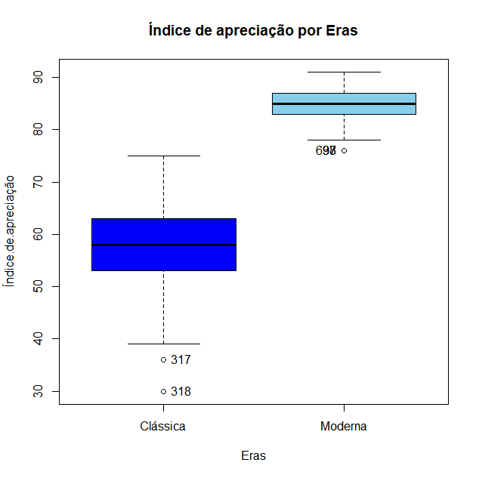

Fonte: Elaborado pela autora (2021).

Examinando o boxplot acima é possível notar que a maior amostra é a da era clássica e pelo tamanho das caixas na era moderna os números estão bem concentrados, já na era classica há uma maior dispersão dos dados. Percebe-se a presença de 4 outliers, ou seja, o número dos episódios que se diferenciam da amostra – dois episódios com índice abaixo de 40 na era clássica e dois abaixo de 80 na era moderna. Na era clássica ambos os episódios referem-se ao 3º Doutor e na era moderna ambos relacionam-se ao 9º Doutor. A fim de dar continuidade ao examinar o boxplot foi criada uma tabela explicitando a média, a mediana e o desvio padrão.

Tabela 2 – Índice de apreciação por Eras.

|  |  |  |  |  |  |  |  |
| --- | --- | --- | --- | --- | --- | --- | --- |
| Eras | Média | Desvio-padrão | Mínimo | 25% | Mediana | 75% | Máximo |
| Clássica | 57,81 | 7,16 | 30 | 53 | 58 | 63 | 75 |
| Moderna | 84,63 | 2,82 | 76 | 83 | 85 | 87 | 91 |

Fonte: Elaborado pela autora (2021).

Levando em consideração o fato de que a era clássica possui maior quantidade de episódios e mesmo com essa informação, a média da era moderna ser de 84,63 com um desvio-padrão de apenas 2,82 e a amostra estando acima de 76 como podemos visualizar no boxplot e sua mediana em 85. Conclui-se que o índice de apreciação sobre a era moderna é maior do que a era clássica, tornando a primeira a mais popular.

Considerando estas informações já apresentadas, as próximas variáveis a serem trabalhadas serão o índice de apreciação e os doutores. O boxplot a ser estudado a seguir é construído a partir destas duas variáveis.

Gráfico 3 – Índice de apreciação sobre os doutores.

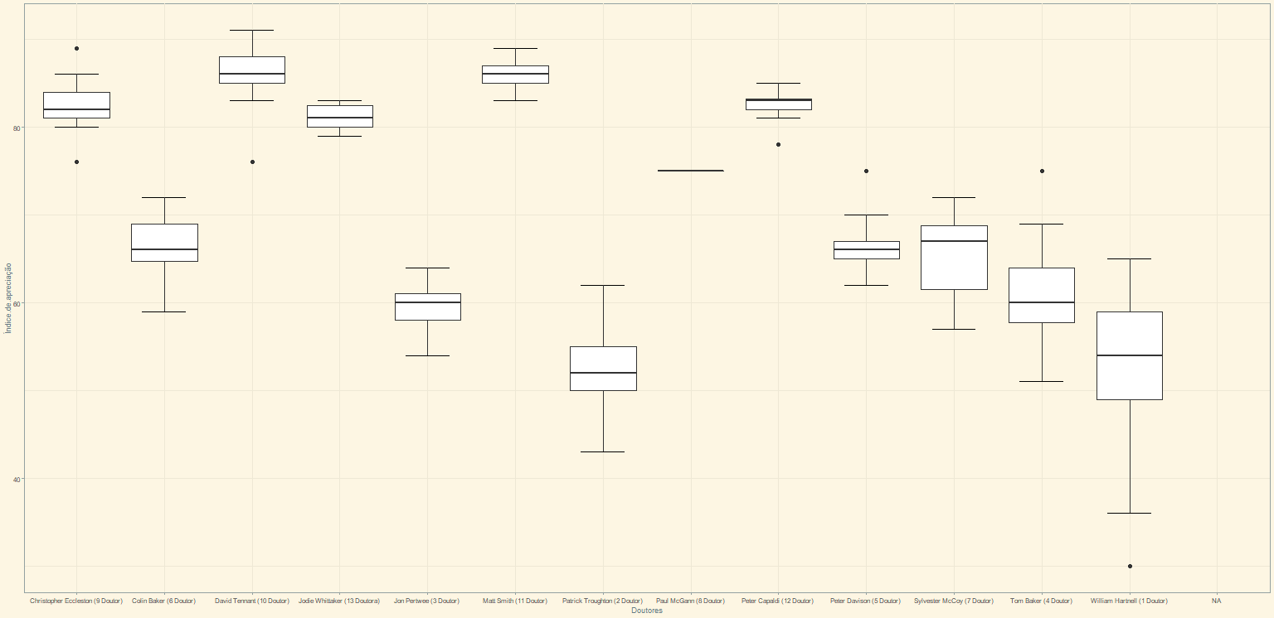

Fonte: Elaborado pela autora (2021).

Para completar a análise do Boxplot acima, foi feito o estudo destas variáveis através de um histograma para delimitar o índice de apreciação pela frequência em que se encontra acima de 60 para cada doutor.

Gráfico 4 – Histograma sobre índice de apreciação por doutores

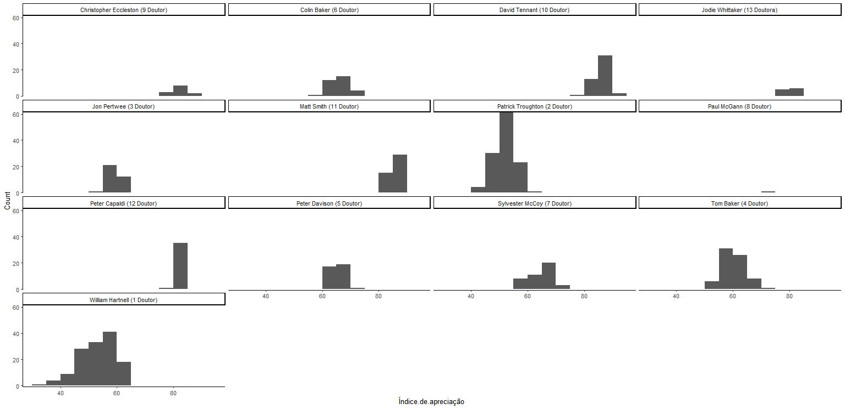

Fonte: Elaborado pela autora (2021).

Considerando os cinco doutores que fazem parte da era moderna, todos se encontram pelo índice de apreciação acima de 60 e de acordo com o Boxplot a mediana deles se encontra acima de 80. Todavia, ao analisar o tamanho da amostra no boxplot o único que ultrapassa 90 é o referente ao 10º Doutor. Esta informação pode ser confirmada ao olharmos para o histograma e perceber que, diferente do 11º e 12º Doutor, ele igualmente ultrapassa 80 e repete este padrão mais de uma vez.Também é possível obter essa confirmação ao analisarmos a tabela abaixo.

Tabela 3 – Índice de apreciação por doutores.

|  |  |  |  |  |  |  |  |
| --- | --- | --- | --- | --- | --- | --- | --- |
| Doutores | Média | Desvio-padrão | Mínimo | 25% | Mediana | 75% | Máximo |
| Christopher Eccleston (9 Doutor) | 82,23 | 3,65 | 76 | 81 | 82 | 84 | 89 |
| Colin Baker (6 Doutor) | 66,53 | 3,36 | 59 | 64,75 | 66 | 69 | 72 |
| David Tennant (10 Doutor) | 86,32 | 2,41 | 76 | 85 | 86 | 88 | 91 |
| Jodie Whittaker (13 Doutora) | 81 | 1,55 | 79 | 80 | 81 | 82,50 | 83 |
| Jon Pertwee (3 Doutor) | 59,5 | 2,18 | 54 | 58 | 60 | 61 | 64 |
| Matt Smith (11 Doutor) | 86,02 | 1,52 | 83 | 85 | 86 | 87 | 89 |
| Patrick Troughton (2 Doutor) | 52,41 | 3,62 | 43 | 50 | 52 | 55 | 62 |
| Paul McGann (8 Doutor) | 75 | Não possui | 75 | 75 | 75 | 75 | 75 |
| Peter Capaldi (12 Doutor) | 82,69 | 1,39 | 78 | 82 | 83 | 83,25 | 85 |
| Peter Davison (5 Doutor) | 66,43 | 2,47 | 62 | 65 | 66 | 67 | 75 |
| Sylvester McCoy (7 Doutor) | 65,31 | 4,35 | 57 | 61,5 | 67 | 68,75 | 72 |
| Tom Baker (4 Doutor) | 60,74 | 4,38 | 51 | 57,75 | 60 | 64 | 75 |
| William Hartnell (1 Doutor) | 53,66 | 6,35 | 30 | 49 | 54 | 59 | 65 |

Fonte: Elaborado pela autora (2021).

Percebe-se que o 10º Doutor possui a maior média de todos seguido de um dos menores desvios padrões para uma amostra de 47 episódios, seguido pelo 11º Doutor. Interessante salientar que ambos são as encarnações mais jovens e com personalidades descontraídas e excêntricas. Vale salientar que o 8º Doutor apareceu em apenas um único episódio.

1. **Conclusão**

Através das informações apresentadas é possível concluir que conforme foi inferido no objetivo um dos doutores da era moderna é classificado de acordo com a variável índice de apreciação como o mais popular, este sendo o 10º Doutor interpretado pelo ator David Tennat.

Um ponto interessante a salientar é que este Doutor é o que possuí a maior quantidade de episódios entre todos os da era moderna devido a sua popularidade, este foi o momento em que a série se torna conhecida em diversos países, e também pela personalidade do personagem sendo vulnerável, bem-humorado, irreverente e com várias outras qualidades humanas.

O site IGN, conhecido por seu conteúdo voltado para o entretenimento, classificou o 10º Doutor como o melhor de toda a série. David Tennat ganhou 4 prêmios na premiação britânica National Television Awards pelo seu desempenho na série.

Cada doutor traz uma personalidade diferente e o 10º Doutor foi o primeiro a apresentar qualidades que o tornavam tão relacionável ao espectador, equilibrando drama e comédia na medida correta. Na era clássica, como o objetivo da série era estimular o aprendizado ao público o Doutor tinha a característica de um professor e um explorador. Para que a série possa atingir tanto sucesso quanto conseguiu com o 10º Doutor seria interessante incorporar a seus protagonistas estas mesmas qualidades, para que o público possa identificar-se com eles.

**Referência:**

APPRECIATION Index. **Tardis Data Core**, 2021. Disponível em: **<**https://tardis.fandom.com/wiki/Appreciation_Index**>.** Acessoem: 11 set. 2021.

BATTISTI, Iara Denise Endruweit; BATTISTI, Gerson. Métodos Estatísticos. **Unijuí**, Ijuí, 2008. Disponível em:< https://bibliodigital.unijui.edu.br:8443/xmlui/bitstream/handle/123456789/277/M%C3%A9todos%20estat%C3%ADsticos.pdf?sequence=1. Acessoem: 11 set. 2021.

DÉCIMO Doutor. **Wikipédia**, 2020. Disponível em:< https://pt.wikipedia.org/wiki/D%C3%A9cimo_Doutor>. Acessoem: 11 set. 2021.

MILLER, Liz Shannon. ‘Doctor Who’ honored by Guinness. **Variety,** 2009**.** Disponível em:< https://variety.com/2009/biz/markets-festivals/doctor-who-honored-by-guinness-1118006512/>.Acessoem: 11 set. 2021.

VASCOCELOS, Anna Heloisa de; RIOS, José Riverson Araújo Cysne. Whovians: Uma Análise Sobre os Fandoms de Doctor Who. **Intercom**, Juazeiro, 2018. Disponível em:< https://portalintercom.org.br/anais/nordeste2018/resumos/R62-0499-1.pdf>. Acesso em: 11 set. 2021.

WHITE, Cindy. Doctor Who: Ranking the Doctor. **IGN**, 2012. Disponível em:< https://www.ign.com/articles/2011/04/23/doctor-who-ranking-the-doctors>. Acesso em: 11 set. 2021.